Exercice 1
Compléter le tableau suivant

$x$ | 5 | 10 | -1 | -2
$f\left(x\right)$ | 0 | -3 | -7 | 6
$f\left(2x\right)$

Exercice 2
A partir de ce schéma
$f\left(x\right)$
$x$
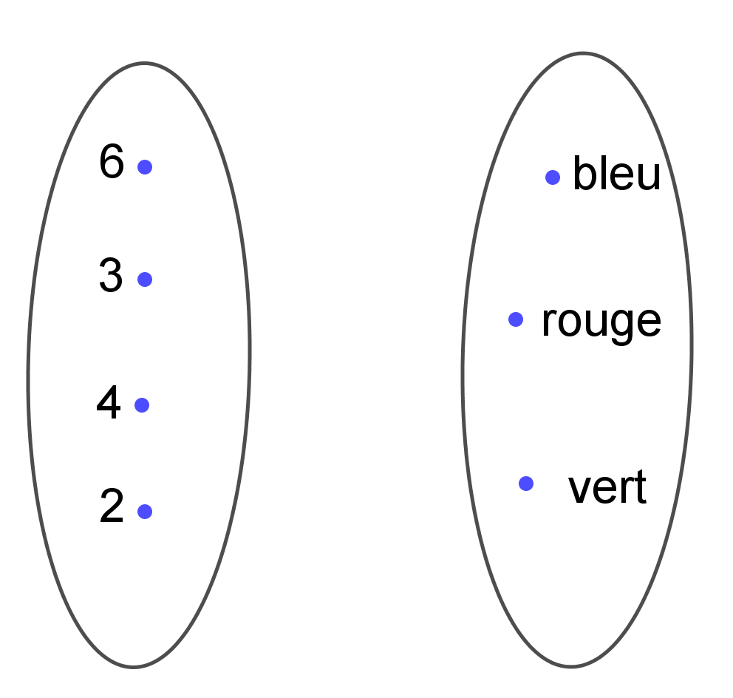
Indication : $6$ est associé à bleu par la fonction $f$ ou $f:6⟼bleu$

Compléter le schéma suivant
$x$
…
$f\left(2x\right)$
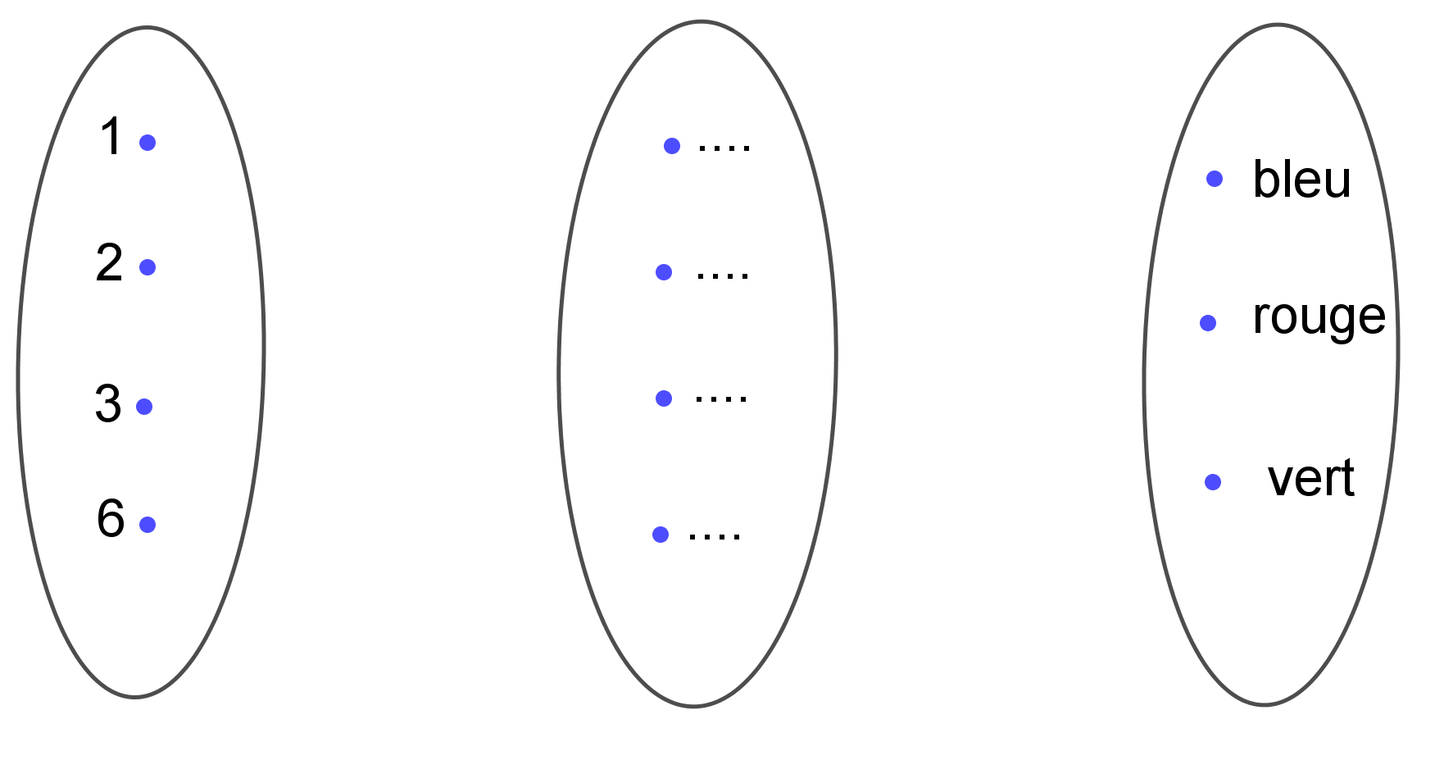

Exercice 3
On a représenté ci-dessous la courbe représentative de la fonction $f:x⟼f\left(x\right)$
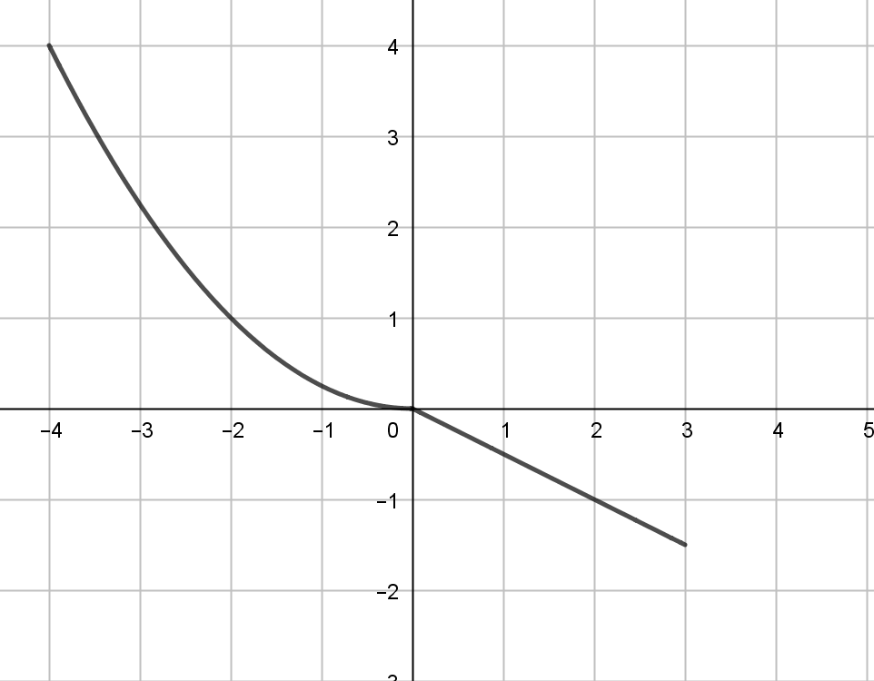
Retrouver la représentation graphique des fonctions suivantes : $x⟼f\left(−x\right)$ et $x⟼−f\left(x\right)$
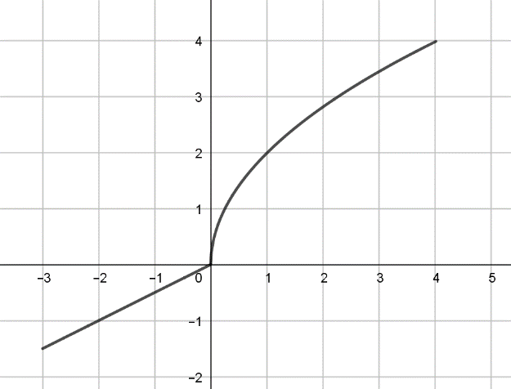
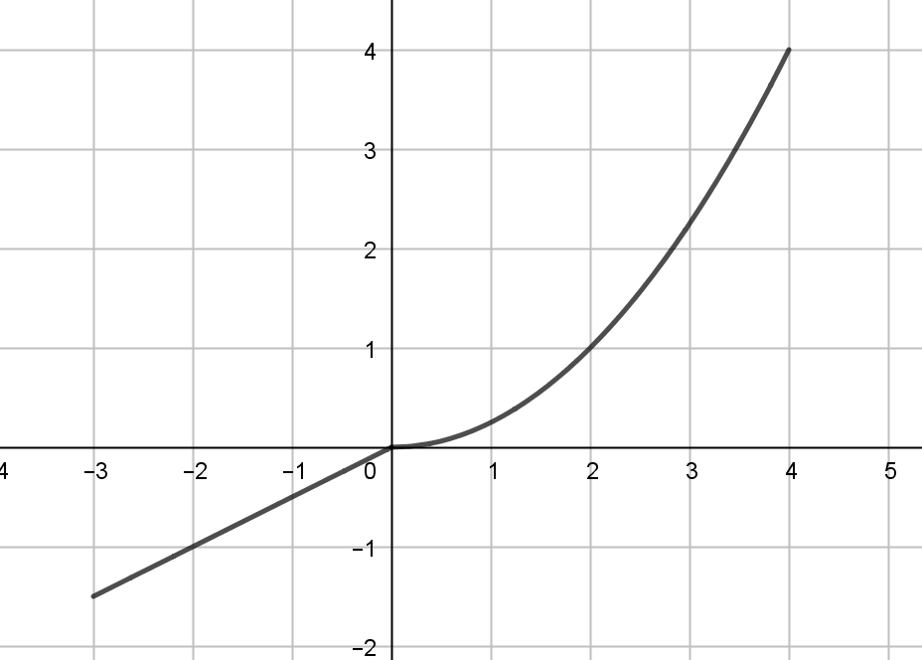
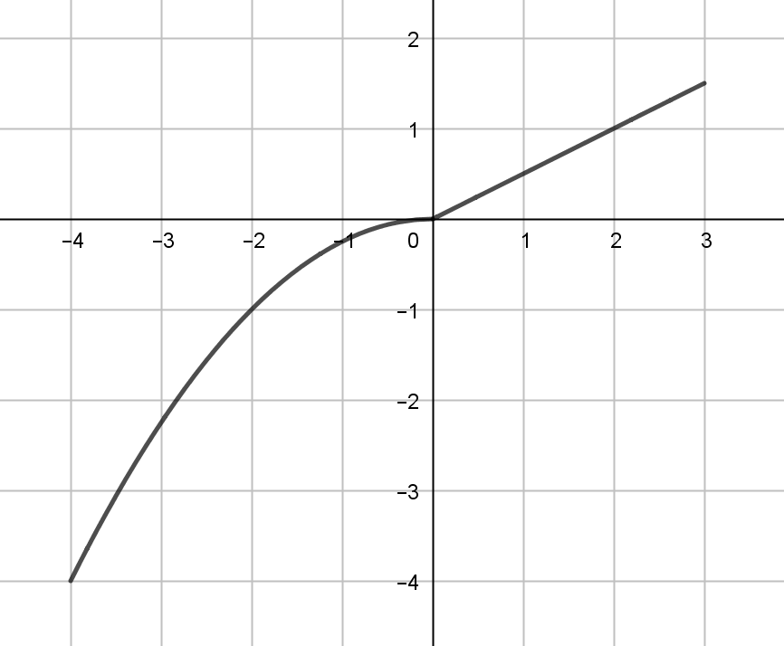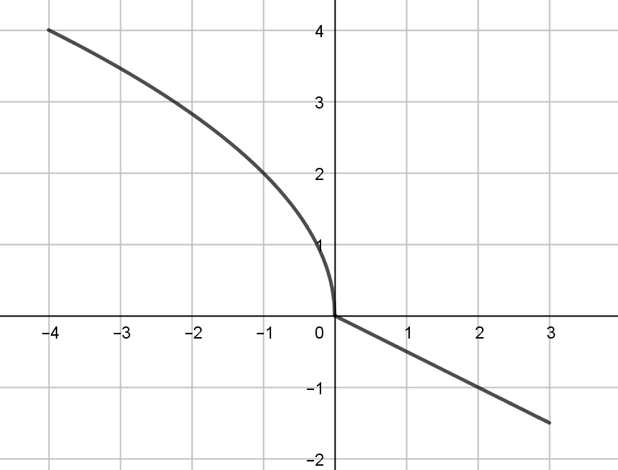

Construire l’allure de la courbe de la fonction suivante $x⟼−f\left(−x\right)$ dans le repère ci-dessous
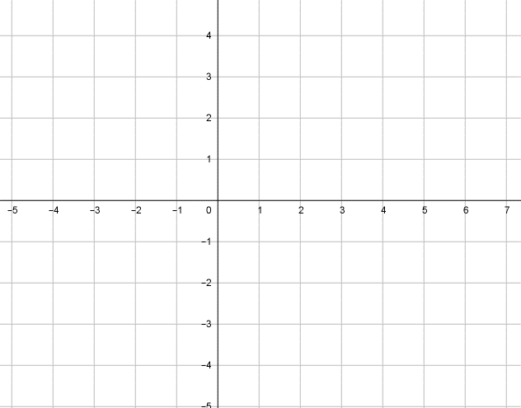

Exercice 4
Sans calculatrice graphique
On a représenté ci-dessous la courbe représentative de la fonction $f:x⟼e^{x}$.
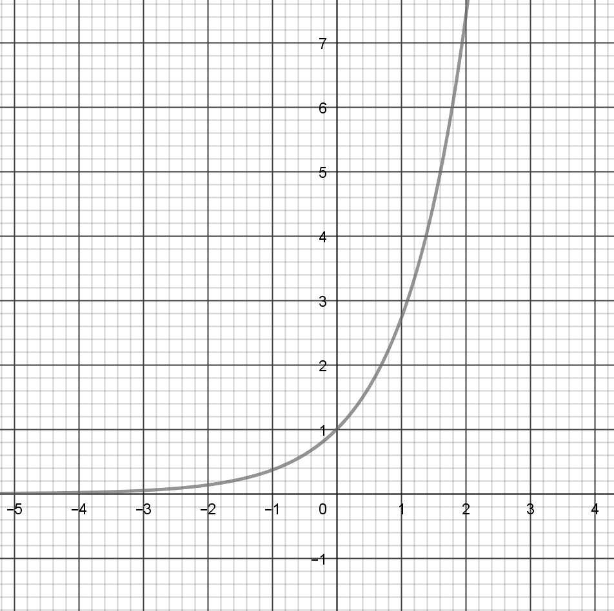 | Soit la fonction $g:x⟼\frac{x}{2}$.  Construire la représentation graphique des fonctions $x⟼g\left(f\left(x\right)\right)$ ou $x⟼e^{\frac{x}{2}}$  $et$ $x⟼f\left(g\left(x\right)\right)oux⟼{\frac{1}{2}e}^{x}$  dans le repère ci-contre

Soit la fonction $h$ définie sur $0;+∞$ par $x⟼\frac{1}{x}$ . Construire la représentation graphique de $x⟼f\left(h\left(x\right)\right)$ ou $x⟼e^{\frac{1}{x}}$ dans le repère ci-dessous

Animation composée de deux fonctions :
http://www.gymomath.ch/javmath/2eme_standard/compo_fct/compo_fct.html

